***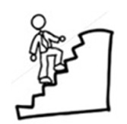Mathematikunterricht mit*** ActivInspire

***Fortgeschrittene***

1. **Raster/Raster-Designer**

Für den Mathematikunterricht findet man im **Ressourcenbrowser** Raster und Hintergründe.

* Themen ⇨Mathematik ⇨Hintergrundmotive
* Freigegebene Ressourcen ⇨ Raster

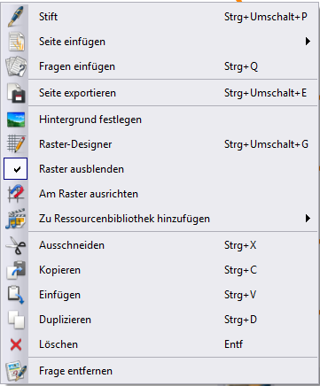Ebenso kann man sich ein eigenes Raster (Karomuster) mit dem   
**Eigenschaftenbrowser** erstellen.

**Rechte Maustaste**

* Raster einblenden/ausblenden
* Raster-Designer

|  |  |
| --- | --- |
| * Raster **sichtbar** / nicht sichtbar * Objekte am Raster **ausrichten** * Raster im **Vordergrund** * Farbe des Rasters * Linienstil des Rasters * Rasterursprung versetzen * **Senkrechte**/**horizontale** Linien (x, y oder kombiniert) |  |
| * Ausrichtung der Objekte immer an der **linken** Seite des Rasters | |
| Raster zur **Ressourcenbibliothek** hinzufügen (**rechte** Maustaste) | |
| **Löschen des Rasters**   * Rechte Maustaste: **<Raster ausblenden>** * Haupt-Toolbox: **<Löschen – Raster löschen>** | |

1. **Mathematik-Profil**

In der Haupt-Toolbox können die meist verwendeten Mathematik-Tools über das Wechseln in das **Profil „Mathematik“** angezeigt werden.

|  |  |  |
| --- | --- | --- |
| C:\Program Files (x86)\Activ Software\Inspire\help\de\images\inspire_primary\switchprofile32.png |  |  |

Die Werkzeuge werden so lange auf allen Seiten einer Flipchart angezeigt bis diese entfernt werden.

Das **Entfernen/Löschen** geschieht über den Papierkorb.

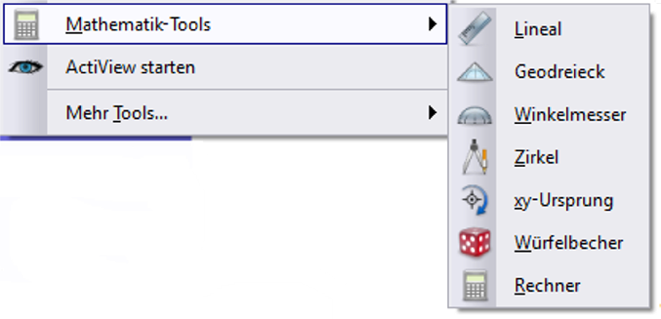Eine weitere Möglichkeit, die Mathematik-Tools aufzurufen, besteht im **Menü <Tools – Mathematik-Tools>.**

* 1. **Lineal**

**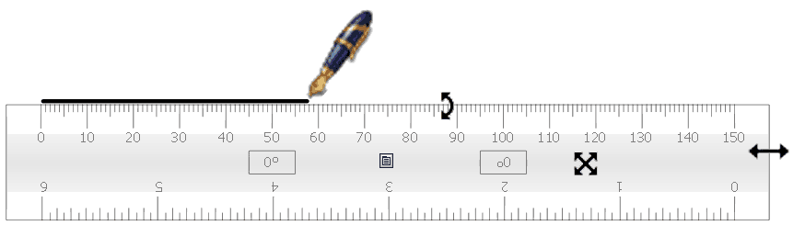**

Das Lineal ermöglicht das Zeichnen von Linien und Geraden. Dabei wird der Stift direkt über das Lineal und der Stift „springt“ an die Skala um Ziehen der Linie.

Danach wird das Lineal verschoben oder im Papierkorb aufbewahrt. Die gezeichnete Linie kann nachträglich noch ausgerichtet werden oder auch mit dem Radiergummi gelöscht werden.

Beim Arbeiten mit dem Lineal gibt es viele Optionen.

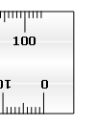

**Ziehen am Doppelpfeil**

**an den Linealenden.**

* **vergrößern/verkleinern**

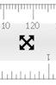

* **verschieben**

**Ziehen am Fadenkreuz in der Mitte des Lineals**

* **drehen**

**Ziehen an der Skala**

**des Lineals**



Über das „**Werkzeug-Mini-Menü**“ sind noch weitere Einstellungen des Lineals möglich.

* 1. **Geo-Dreieck**

**Mischung aus Lineal und Winkelmesser.** Gleiche Bedienung und Merkmale wie die anderen Mathematik-Tools

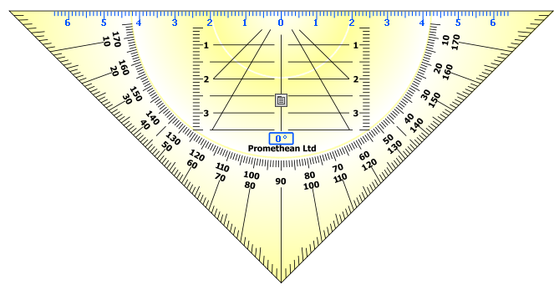

**vergrößern/verkleinern**

**drehen**

**verschieben**

* 1. **Winkelmesser**
* 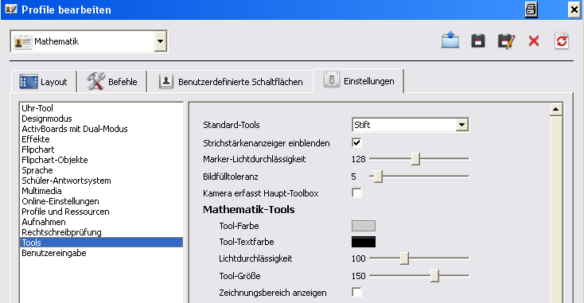Der Winkelmesser wird zum **Messen von Winkeln** und zum **Zeichnen von Bögen** verwendet.
* Die Standardfarben sind **Grau/Schwarz**.   
  Unter **<Datei - Einstellungen – Tools>** kann die Farbe der Lineale und Winkelmesser verändert. Die Änderungen werden erst beim nächsten ausgewählten Lineal oder Winkelmesser angezeigt.

**Winkel zeichnen**

Man unterscheidet **drei verschiedene Bogenstile**.

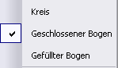Damit wird die Ausgabe des Kreisbogens beeinflusst.

Die **Einstellung des Bogenstils** erfolgt wieder über das   
**„Werkzeug-Mini-Menü“**

Je nach gewähltem Bogenstil sieht das Ergebnis folgendermaßen aus:

**geschlossener Bogen**

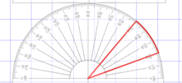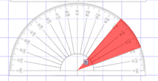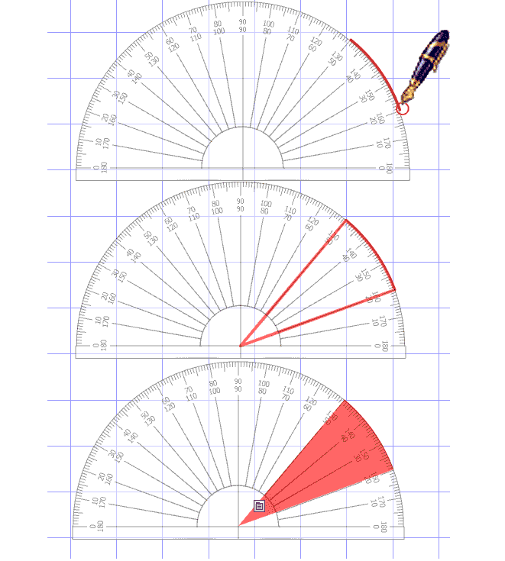

**gefüllter Bogen**

**Kreis**

**Weitere Hinweise**

* **Werkzeug-Mini-Menü**

|  |  |
| --- | --- |
|  |  |
| Darstellung des Winkelmessers | Wert wird angezeigt/nicht angezeigt |

* 1. **Zirkel**

Der Zirkel zeichnet einen einfachen Bogen (Kreis) mit den **Umriss- und Fülleigenschaften des Stifts.** Für das Zeichnen eines Kreises haben Sie **drei Einstellungsmöglichkeiten**:

|  |  |  |  |
| --- | --- | --- | --- |
| Verschieben am  **linken Arm** | Am **Bleistifthalter** wird der Zirkel auseinander **gezogen** 🡺 **Radius.** | An der **Spitze des Bleistiftes** wird mit dem gedrückten Stift die Linie **gezeichnet**. | Am **rechten** Gelenk wird der Zirkel gedreht, ohne dabei zu zeichnen. |
|  |  | (Farbe und Stärke ist von den Stifteinstellungen abhängig |  |

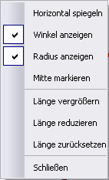**Befehle im „Werkzeug-Mini-Menü“**



* 1. **XY-Ursprung**

Das Drehen von Objekten geschieht, indem man sie einfach auswählt und mithilfe des Marquee-Aktivpunkts um **ihren Mittelpunkt** dreht.

Möchte man nun Objekte **nicht um seinen Mittelpunkt** drehen, **dann** kann man in diesem Fall das **Tool "xy-Ursprung"** verwenden.

Damit wird der Drehpunkt an einer beliebigen Stelle auf der Seite platziert.

Wenn man nun auf den Marquee-Aktivpunkt „Objekt drehen“ klicken und ihn verschieben, wird das Objekt **um den neuen Ursprung** gedreht.

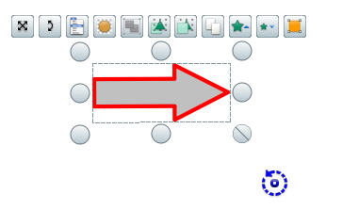

**XY-Ursprung  
neuer Drehpunkt**

**Drehen mit „Objekt drehen“**

* 1. **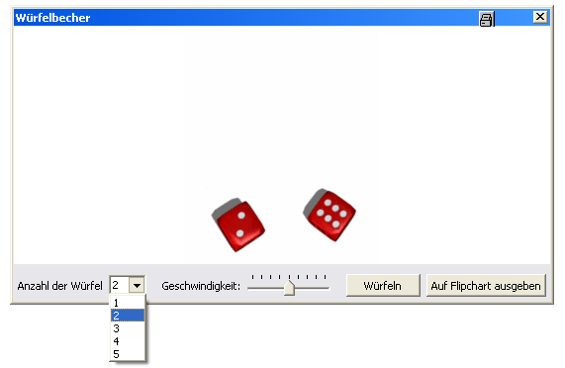Würfelbecher**

Dieses Tool eignet sich vor allem für Grundschulklasse zum Stellen von Rechenaufgabe. (Addieren, Summieren, Multiplizieren)

Man kann bis zu 5 Würfel anzeigen lassen:

***Würfelanzahl:***

Klicken Sie im Feld "Würfelbecher" auf den Dropdown-Pfeil.

Wählen Sie die gewünschte Anzahl der Würfel.

***Ändern der Würfelgeschwindigkeit***

Verwenden Sie im Feld "Würfelbecher" den Schieberegler "Geschwindigkeit" um die Würfelgeschwindigkeit zu erhöhen oder zu verringern.

***Einfügen der Würfelergebnisse in die Seite***

Klicken Sie im Feld "Würfelbecher" auf die Schaltfläche „Auf Flipchart“ ausgeben.

* 1. **Rechner**

Der Rechner ist wie der reale Taschenrechner zu benutzen. Mit dem Klick auf „X“ wird dieser entfernt.

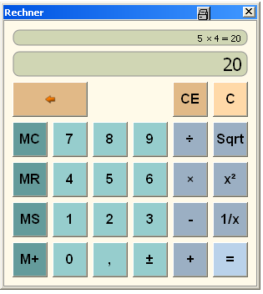

Wurzeltaste

Aktuelle Eingabe

Anzeige des Rechenweges

Die **Anzeige des Rechenweges** kann durch Ziehen mit dem Stift (gedrückte linke Maustaste) als Textobjekt in die Flipchart-Seite **eingefügt** und **bearbeitet** werden.

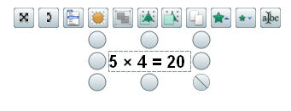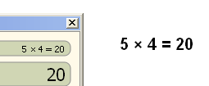

* 1. **Gleichung (Formel-Editor)**

Diese Funktion beruhte auf dem Flash-Player. Da der Flash-Player seit 01.01.2021 nicht mehr unterstützt wird, ist diese Funktion nicht mehr verfügbar!

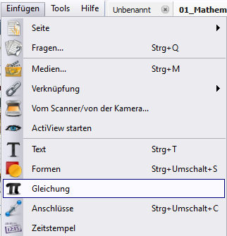 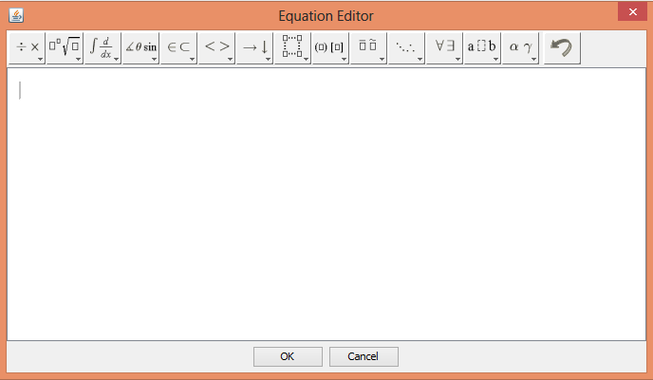



Handhabung ähnlich dem Formel-Editor von MS Word. Die erstellten Gleichungen sind editierbar.

* **Größenänderung** über das Marqueé-Menü
* **Farbänderung** über die Haupt-Toolbox.

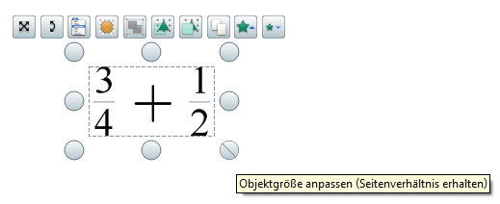 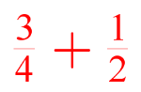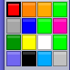

* 1. **Mathematikaktivitäten**

Im Ressourcenbrowser finden Sie einige Aktivitäten für das Fach Mathematik.

**<Freigegebene Ressourcen – Aktivitäten – Matheaktivitäten>**

|  |  |
| --- | --- |
|  | **Brüche Vergleich Bruch-Dezimal-Prozent**  **und viele Beispiele, vor allem für die Grundschule** |

* 1. **Raster/Hintergründe/Vorlagen**

Im Ressourcenbrowser finden Sie einige Vorlagen für Raster und Hintergrundmotive

**<Themen – Mathematik – Hintergrundmotive>**

|  |  |
| --- | --- |
|  | Hintergrundmotive (Raster) |

**<Themen – Mathematik – Raster und Tabellen>**

|  |  |
| --- | --- |
|  | Vielfache/Teiler Hunderterfeld |

* 1. 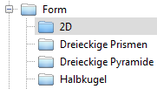**Geometrie**

Hier sind die Vorlagen beim Durchsuchen des Ressourcenbrowser leicht zu finden: Form, Geometrie, Geobrett, Tangram, Netze, Würfel, etc.

* 1. **Bruchrechnen**

|  |  |
| --- | --- |
| Vorlagen als Streifen (Mauer) | Vorlagen als Kreissegmente (Rad) |
|  |  |

* 1. **Objekte spiegeln/kippen**

Sie haben einen Pfeil erstellt und möchten diesen in verschiedene Richtungen zeigen lassen, dabei soll der neue Pfeil genauso groß sein wie der Ursprung-Pfeil.

|  |  |  |
| --- | --- | --- |
| Pfeil anklicken – Marquee-Punkte - Eigenschaftenbrowser | <Transformieren - Kippen> oder <…/spiegeln> | Kopie und Ursprungspfeil sind vorhanden |
|  |  |  |

* 1. **Kopie mit der Maus**

Für Mathematikaufgaben, Zuordnungsaufgaben, usw. ist es oft von Vorteil, wenn ein Objekt mehrmals in einen bestimmten Bereich kopiert werden kann. Das Kopieren ist oft zu umständlich, daher kann hier die Funktion „Kopie mit der Maus“ verwendet werden.

|  |  |
| --- | --- |
| Rechte Maustaste auf Objekt ⇨ |  |
|  | Beim Schweben über das Objekt erscheint das Funktions-Symbol |
| Nun kann das Objekt, hier die Euro-Münze, beliebig „geklont“ werden.  Kopie mit gehaltenem Linksklick = gedrücktem ActivPen. | |

1. **Uhr**

Für die Anzeige der Uhrzeit steht Ihnen das Tool „Uhr“ zur Verfügung. Dieses Tool finden Sie im Menü <Tool – Mehr Tools – Uhr>



Damit können Sie die Uhr ein- und ausblenden.

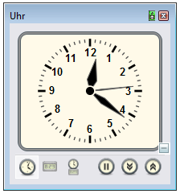

Hiermit wechseln Sie zwischen zwei verschiedenen analogen Uhren und einer Uhr mit Digitalanzeige

Hiermit können Sei unter anderem die Zeit stoppen und nach dem Countdown bestimmte Aktionen und/oder Sounds verbinden.

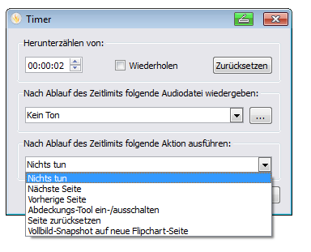

1. **Tipps für das Erstellen von Flipcharts**
   1. **Verstecken - Aufdecken**

Ergebnisse oder Merksätze werden durch **Tintenanmerkungen versteckt** und anschließend dem  
**Radierer** wieder **„frei gerubbelt“.**

|  |  |  |
| --- | --- | --- |
|  |  |  |
| Aufgaben **mit Ergebnissen** | Ergebnisse werden mit dem **Stift** überdeckt. | **Aufdecken** der Ergebnisse mit dem „**Radierer**“ |

* 1. **Magische Tinte – Beispiel „Multiplikationsgitter“**

|  |  |
| --- | --- |
|  | In den leeren Feldern des Gitters werden durch **das Überfahren mit der Lupe die Ergebnisse sichtbar**.  Dieser Effekt wird erreicht, indem man die **Lösungen zunächst in das Gitter schreibt** und diese danach mit der Farbe des jeweiligen Gitters **überdeckt** (durch ein Rechteck oder einen dicken Strich mit dem Stift).  Danach wird die das Rechteck (oder der Strich) in die Oberste Ebene verschoben. |
| So wurden die Ergebnisse versteckt.Damit man die Überdeckung nicht sieht, wurde das Gitte mit einem gelben Rechteck hinterlegt. |  |

* 1. **Lupe zu den eigenen Ressourcen hinzufügen**

Damit man eine Lupe nicht immer neu erstellen muss, kann diese zu den eigenen Ressourcen hinzufügen.

|  |  |
| --- | --- |
| * Ressourcenbrowser öffnen * „Meine Ressourcen“ (evtl. eigener Ordner) anklicken * Gewünschtes Objekt (Lupe) mit gedrückter Maustaste in den vorgesehenen Ordner (hier: U-Material) ziehen | Lupe in den unteren Teil des Ressourcenbrowser per drag & drop ziehen. |

* 1. **Verbergen/Aufdecken mit verschiedenen Farben**

Je nach Hintergrund und Textfarbe können Texte und/oder Objekte Effekte erzielen.

**Beispiel: Welche Rechenzeichen ist hier richtig?**

|  |  |
| --- | --- |
| Bei dieser Aufgabe sollen die Rechenzeichen (+, - , x, )in den weißen Rahmen eingesetzt werden. Durch Ziehen der gesamten Aufgabe in das weiße Feld wird die Lösugn sichtbar. | |
|  |  |
| **Erklärung:**  Die Lösung ist in roter Farbe, daher ist das Rechenzeichen auf rotem Hintergrund nicht sichtbar.  Wird nun die gesamt Aufgabe nach rechts geschoben, ist der weiße Rahmen nicht mehr sichtbar, das jetzt der Hintergrund weiß ist.  Dafür ist auf weißem Hintergrund die Lösung in roter Farbe sichtbar. | |

* 1. **Aktionsbrowser: Text oder Objekt verstecken/aufdecken**

|  |  |
| --- | --- |
|  | **Beschreibung**  Durch Klicken auf den roten Kreis soll das Wort „Blitzlesen“ versteckt werden.    **So geht’s**   * Kreis und Text „Blitzlesen“ erstellen. * Kreis **markieren** und **Aktionsbrowser** öffnen. * Befehl „**versteckt**“ suchen (Befehle sind nach dem Alphabet sortiert). * Ziel suchen, d. h. das Objekt auswählen, das versteckt werden soll * Ziel auswählen * Mit „Änderungen übernehmen“ bestätigen. |
| Hinweis:  Nun wird der Kreis mit einem roten Viereck umgeben, d. h. dem Objekt ist eine Aktion zugeordnet.  Im Designmodus/AUS wird daraus ein blauer Kreis mit weißem Pfeil. | |

* 1. **Seitenwechsel**

Um Schaltflächen für den Seitenwechsel zu erstellen, gibt es mehrere Möglichkeiten.

* **vorgefertigte Schaltflächen**

|  |  |
| --- | --- |
|  | Im **Aktionsbrowser** finden Sie unter:  **<Ziehen Ablegen>**  voreingestellte Symbole für verschiedene Seitenwechsel.  Sie brauchen die Symbole nur mit der **gedrückten Maustaste auf die Flipchartseite ziehen**.  Hier können Sie auch andere Tools auf die Flipchartseite ziehen. |

* **Objekt mit Seitenwechsel versehen**

|  |  |
| --- | --- |
|  | Im **Aktionsbrowser** finden Sie unter:  **<Aktuelle Auswahl – Seitenaktionen>**  Symbole, die Sie einem Objekt zuordnen können.  **Vorgehensweise**:   * Erstellen Sie einen Text (oder Grafik platzieren) * Aktionsbrowser **<Aktuelle Auswahl – Seitenaktionen>** * Aktion auswählen * Bestätigen mit **„Änderungen übernehmen“** |
| Hier wird dem Text „Lösung“ die entsprechende Seite zugeordnet.  Evtl. Seitennummer im Seitenbrowser nachschlagen. | 🡺  🡺 |

ENDE

Notizen